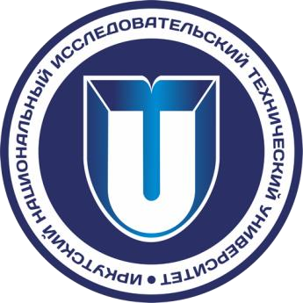

ФГБОУ ВО “Иркутский национальный
исследовательский технический университет”
Институт недропользования
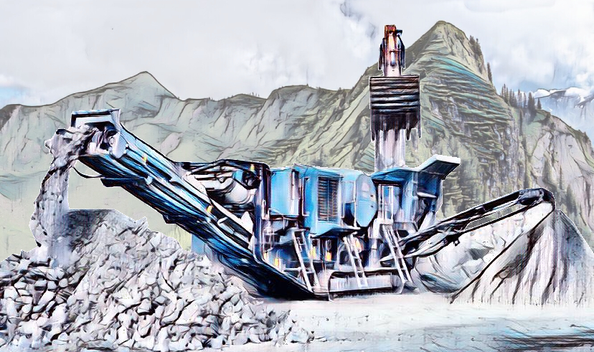

ИНФОРМАЦИОННОЕ СООБЩЕНИЕ!
ВСЕРОССИЙСКАЯ НАУЧНО-ПРАКТИЧЕСКАЯ КОНФЕРЕНЦИЯ
«ТЕХНОЛОГИЧЕСКИЕ И ЭКОЛОГИЧЕСКИЕ АСПЕКТЫ ДОБЫЧИ И ПЕРЕРАБОТКИ ПРИРОДНОГО И ТЕХНОГЕННОГО СЫРЬЯ
(ЛЕОНОВСКИЕ ЧТЕНИЯ – 2023)»

28.02.2023 г. в Точке кипения ИРНИТУ состоялась Всероссийская научно-практическая конференция «Технологические и экологические аспекты добычи и переработки природного и техногенного сырья (Леоновские чтения – 2023)»
Конференция посвящена актуальным вопросам в области недропользования и является продолжением серии научных мероприятий, проводимых на кафедре Обогащения полезных ископаемых и охраны окружающей среды им. С.Б. Леонова совместно с другими кафедрами ИРНИТУ, а также с кафедрами и научными школами других университетов.
Цель Конференции – развитие междисциплинарных исследований в области недропользования и смежных направлений для обмена опытом и практиками, расширение контактов и сотрудничества между производственными предприятиями, научными, образовательными и общественными организациями.
Мероприятие было проведено по нескольким номинациям:
1.Лучший доклад по Экологии
2. Лучший доклад по Обогащению полезных ископаемых.
Всего в конкурсе приняли участие 18 человек.
Конкурсная комиссия на основе публичных защит (заочного тура) решила признать следующих победителей:
Номинация «Лучший доклад по Обогащению полезных ископаемых»
1 место – Калинкин Илья Александрович, ООО НПК «Спирит», Институт земной коры, руководитель - ведущий инженер ИЗК СО РАН Прокопьев Е.С.
2 место – Шонходоев Задан Чимитдашиевич, ИРНИТУ, Институт недропользования, руководитель доцент Бурдонов А.Е.
3 место – Турецкая Нина Юревна, ООО НПК «Спирит», Институт земной коры, руководитель - ведущий инженер ИЗК СО РАН Прокопьев Е.С.
Номинация «Лучший доклад по Экологии»
1 место – Бахтин Никита Николаевич, ИРНИТУ, Институт недропользования, руководитель профессор Богданов А.В.
2 место – Сахабутдинова Элина Рустамовна, Санкт- Петербургский горный университет, руководитель доцент Смирнов Ю.Д.
3 место – Раевская Ирина Дмитриевна, ИРНИТУ, Институт недропользования, руководитель доцент Перфильева Ю.В.

В рамках конференции издан сборник статей «Альманах недропользователя», индексируемый в РИНЦ.

Контактная информация:
Тел. +7(3952) 40-51-18
e-mail: konf-leonov@yandex.ru

